**Тема занятия:** Игрушка «Волчок». Изготовление волчка.

Ребята, сегодня на занятии мы изготовим детскую игрушку «Волчок».

**Для работы нам понадобятся:**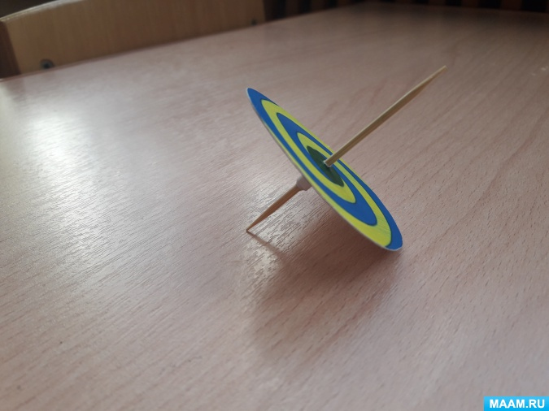

* картон белого цвета;
* небольшой предмет круглой формы (например, крышка от баночки с детским питанием);
* простой карандаш, цветные карандаши или фломастеры;
* клей-карандаш, ножницы, кусочек пластилина, зубочистка.

**Ход работы:**

1. На картоне белого цвета нарисуйте два круга, используя в качестве шаблона предмет круглой формы;

1. Аккуратно вырежьте полученные детали Волчка (вспомните правила обращения с ножницами);
2. Аккуратно склейте полученные круги друг с другом (вспомните правила обращения с клеем);
3. Раскрасьте Волчок с помощью цветных карандашей или фломастеров по предложенным узорам (можно раскрасить Волчок по собственному желанию);

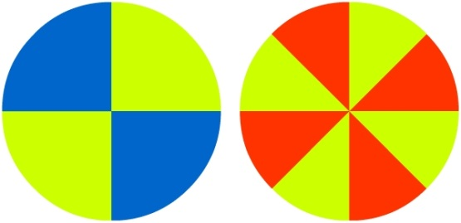

1. В центре заготовки (круга) делаем маленькое отверстие с помощью шила или иглы (попросите об этом своих родителей);
2. Вставляем в отверстие зубочистку и закрепляем её с помощью небольшого кусочка пластилина. Получился Волчок.
3. На следующем занятии мы познакомимся с правилами игры в «Волчок».